資料應用工作坊交通部合作成果

交通與民眾生活息息相關，負責全國交通事務的交通部，不僅肩負各項交通建設，更致力於提供民眾更好的交通服務，因此交通部各單位非常注重民意信箱，透過民眾回饋與建議，作為施政與改善的重要參考。

隨著民眾對於交通事務的參與自主性與積極性的增加，交通部各單位民意信箱接受的民眾意見近年來大幅增加，單就去年(2017)一年，交通部民意信箱便接獲兩萬多件意見回饋。由於數量快速成長，過往仰賴人工收發與回覆的方式，雖然能夠確保回覆品質，但是隨著信件成長，可能會有負擔過重的潛在危機，就去年兩萬多件來說，平均一天需處理55件以上民眾信件，若只算工作天，平均一天需處理數量將高達80件以上，在可預見的未來，信件數量仍會持續成長，這對於維繫民眾意見處理的品質與效率將是項挑戰。

對日益龐大的信件資料，交通部相關業務同仁希望能找到兼顧民意信箱作業品質與處理效率的解決方案，適逢國家發展委員會今年持續推動資料應用工作坊，協助機關同仁利用資料科學與應用，提升作業效率與解決問題，一拍即合，利用資料應用工作坊協助交通部找出可能的解決方案。

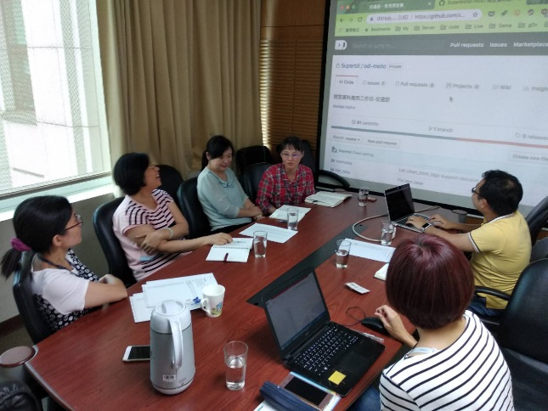
交通部資料應用工作坊自6月12日正式啟動，經過多次實體會議與線上討論後，交通部與執行團隊確立未來若要應用技術或資料科學方式解決民意信箱作業效率問題，資料應用工作坊可以先進行民意信箱信件的文字探勘作業。由於交通部民意信箱資料龐大，無法用簡單人工或統計方式分析，文字探勘技術有助於從大量信件中找出多數民眾反應的問題主題與關鍵字，建立相關詞庫，作為後續技術或系統輔助作業的基礎。

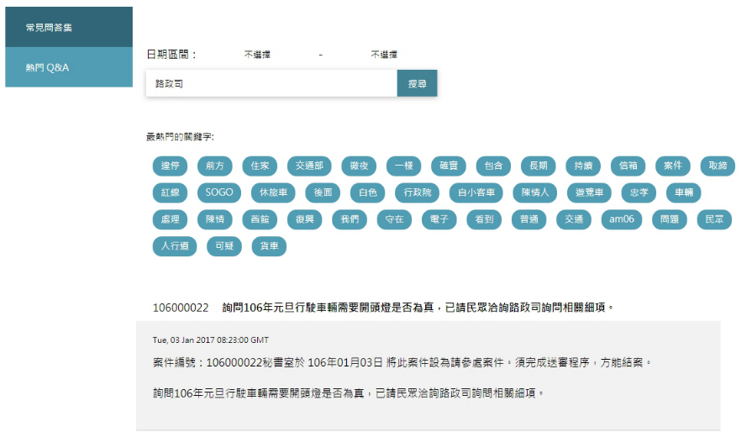
經三個月共同作業，初步產出應用成果，包含民意信箱詞庫建立，以及利用詞庫所開發出的搜尋介面實驗樣板，提供交通部同仁在處理民意信箱時可以搜尋相關回覆，並且找出民眾關注的交通事務焦點趨勢。後續可以根據以上基礎，進而建立符合民眾需求的常見問答，或是利用詞庫部署智慧問答機器人，幫助民眾快速找到所需資訊。

民意信箱關鍵字搜尋介面實驗樣板 (開發中畫面)

